PRÁCTICA DHCP

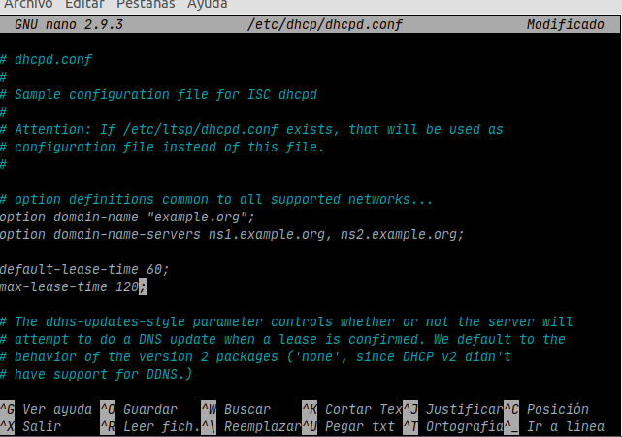
Cambiamos el tiempo de concesión.

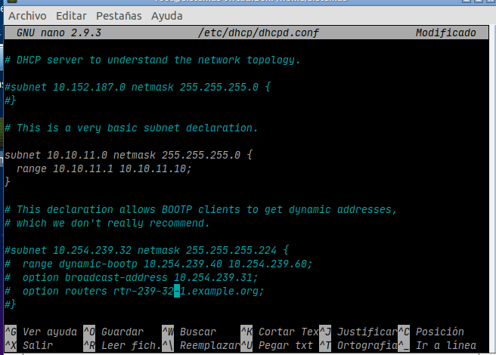
Cambiamos los rangos de concesión.
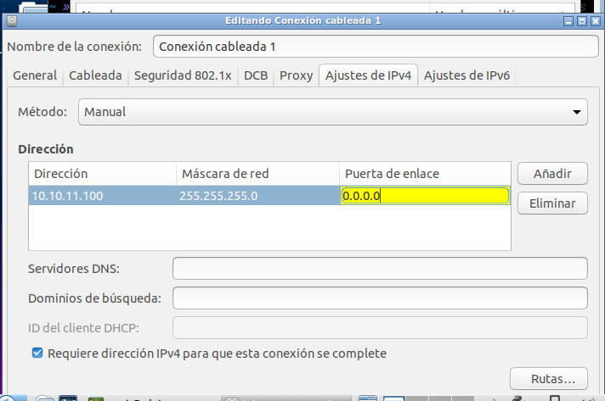
Hay que poner al server una dirección IP que entre dentro del rango, o el cliente no podrá verle.
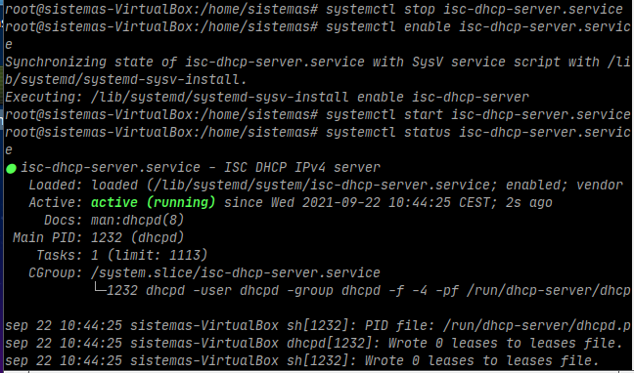
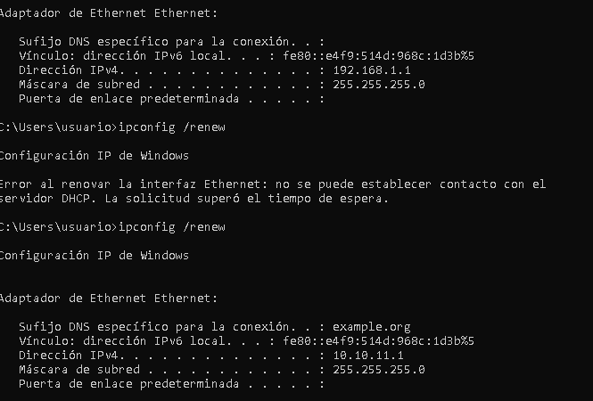
Mejor apagar y encender la máquina para que coja bien los cambios (por experiencia). También es aconsejable parar y reactivar el servicio.
Y ya con renew te cambia la ip.
IMPORTANTE: a veces no coge bien los cambios. Probar a sacar las máquinas de la red interna y volver a meterlas, para que se reconozcan de nuevo.
Con el ipconfig /all vemos que la concesión va a durar 2 minutos, como está especificado:
